第六单元知识梳理
一、易读错的字
洪水（hóng） 耕种（gēng） 恢复（huī）
继续（xù） 扁担（biǎn） 陡坡（dǒu）
心疼（téng） 敬爱（jìng） 队伍（wǔ）
敲鼓（qiāo） 踩地（cǎi） 祝福（zhù）
健康（jiàn） 长寿（shòu） 笑容（róng）
二、易写错的字
被：左边是衣部，不要写成示部。
道：里边是“首”，不要少些一横。
扁：里边是一横两竖，不要多一横。
士：上横长，下横短。
泼：右边是“发”，不要少些最后一点。
穿：上边是穴宝盖，不要写成宝盖。
忘上边是“亡”，不要多写一点。
三、会写词语
洪水 灾难 知道 认为 被动 农业 生产
扁担 担子 同志 队伍 红军 战士 士兵
怎样 难忘 泼水 年度 龙船 花炮 穿着
方向 命令
四、多音字
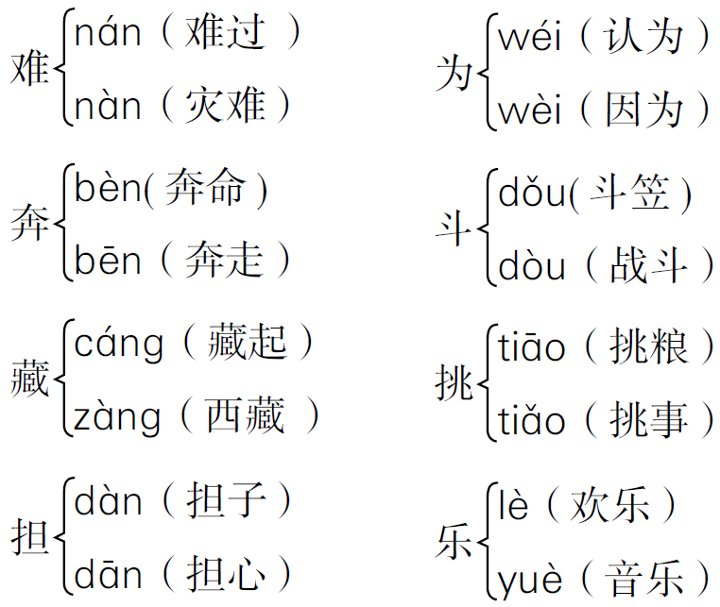
五、 形近字
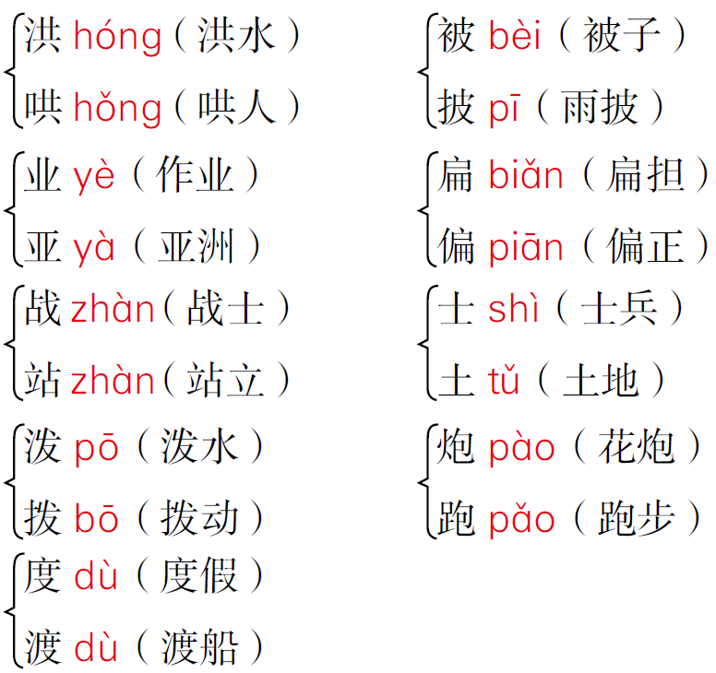
六、近义词
经常——平常 痛苦——难受 灾难——灾害 继续——连续
认为——以为 驱赶——驱逐 恢复——光复
安居乐业——政通人和 敬爱——热爱 带领——率领
研究——探讨 心疼——疼爱 会师——会和 常常——经常
抽出——挑出 越发——更加 祝福——祝愿 欢乐——欢快
好像——似乎
七、 反义词
痛苦——幸福 恢复——断绝 难——易
安居乐业——背井离乡 敌人——朋友 心疼——讨厌
敬爱——憎恶 不料——果真
八、词语搭配
（1）动词搭配：
(淹没)田地 (冲毁)房屋 （吸取）教训 （恢复）生产
(治)水 (筑)坝 (挡)水 (带领)队伍 (抽出)人
（会）师 （挑）粮 (爬)山 (写)字 (打)仗 (藏)扁担
（2）形容词搭配：
(无数)的灾难(安居乐业)的生活(整夜整夜)地研究 
（清清）的水 （鲜红）的地毯 （难忘）的泼水节
（欢乐）的鼓点
九、词语归类
（1）千千万万（AABB）式的词语：多多少少 干干净净 上上下下 花花绿绿 大大小小
（2）形容生活安定的词语：安居乐业 天下太平、安身立命、安家立业、太平盛世、安土重迁、 安生乐业、安生服业、政通人和
（3）形容路难走的词语：山高路陡 悬崖峭壁 山石险峻 山高坡陡 奇峰罗列 怪石嶙峋 危峰兀立 悬崖绝壁 陡壁悬崖
十、句子积累
1.名句：有志者时竟成。——《后汉书》
志存当高远。——《诫外生书》
有志不在年高。——《传家宝》
2.比喻句：为了欢迎周总理，人们在地上萨满了凤凰花的花瓣，好像铺上了鲜红的地毯。
十一、考点提示
1.熟读《大禹治水》，了解大禹如何治水，知道是一个为百姓做事专心致志、不辞劳苦、不达目的决不罢休的人。
2.《朱德的扁担》，理解课文内容，体会朱德同志以身作则，与战士们同甘共苦的高尚品质。
3.《难忘的泼水节》熟读课文，掌握“周总理身穿对襟白褂，咖啡色长裤，头上包着一条水红色头巾，笑容满面地来到人群中。他接过一只象脚鼓，敲着欢乐的鼓点，踩着凤凰花铺成的“地毯”，同傣族人民一起跳舞。”这段中的外貌描写和动作描写。体会周总理和傣族人民心连心的深厚情谊。

